**光大银行95595客服中心岗位招聘简章**

**[岗位职责]**  
通过95595致电光大银行信用卡持有者，帮助其办理信用卡账单分期、交易分期、取现分期、商旅签证等非金融类信用卡附属业务。  
**[任职要求]**  
1.男女不限，年龄16-32周岁，专科及以上学历；  
2.熟练办公软件，打字速度30字/分钟以上；  
3.普通话标准、口齿清晰、语言表达条理清晰；  
4.有呼叫中心工作或者金融行业工作经验者优先。

**[工作时间] 月休6天 轮休 无夜班**  
A班：早9:00~晚19:30 B班：早9:00~晚20:30

**[薪资范围]**

培训期：700补助(2周)

试用期：底薪+补助+绩效（不封顶）

3000~5000左右  
转正期：

4000~7000左右

**[员工福利]**

1. 可提供住宿4~6人间（独立卫浴、空调、暖气）免费提供住宿(水电费平摊)。
2. 享受齐全的五险，实习生上意外险。
3. 排名奖1000~3000不等；技能奖300~500不等
4. 公司每月都会评选优秀员工，对优秀员工给予奖励
5. 公司定期组织员工旅游、各种员工竞赛活动及员工生日会
6. 管理岗采用内部晋升制

**[晋升空间]**  
客服专员——组长/质检/培训等(管理)——主管(管理) ——项目经理(管理)，  
享受带领团队的成就感，享受高薪安稳无压力的工作。

**[工作地点]**

山东省济南市槐荫区济南日报报业大厦B座13层

**[乘车路线]**

附近公交车:K156路济南报业站下车即到

**[联系方式]**

**联系方式:** 韩经理 13718124232 0531-58912872

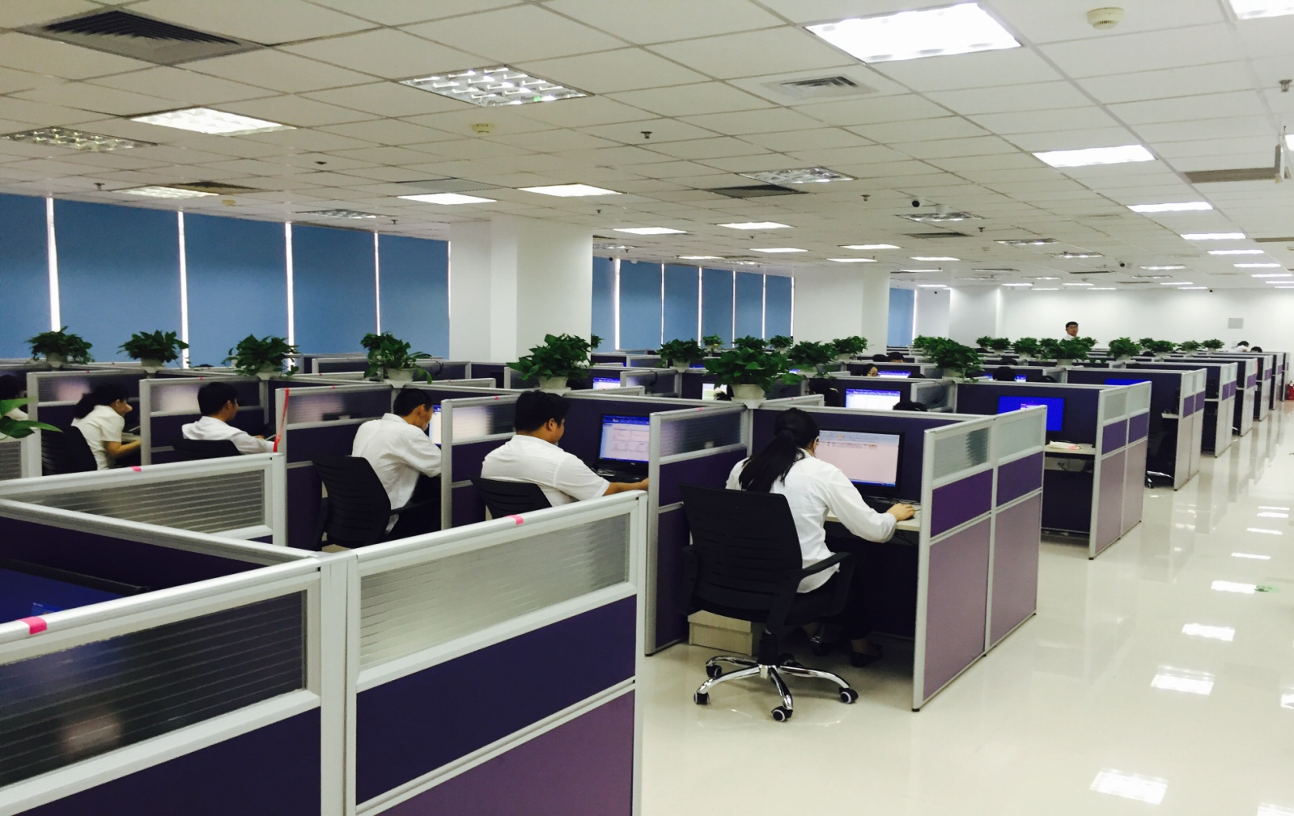

**办公职场**

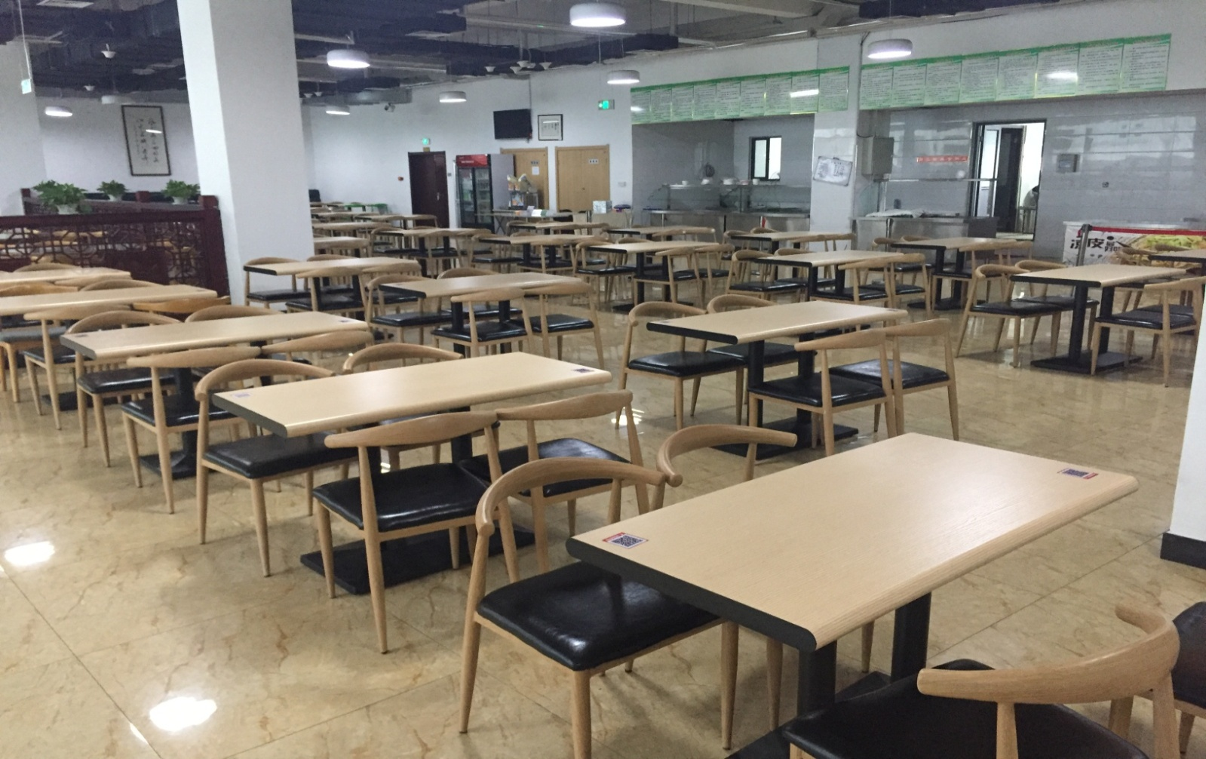

**员工食堂**

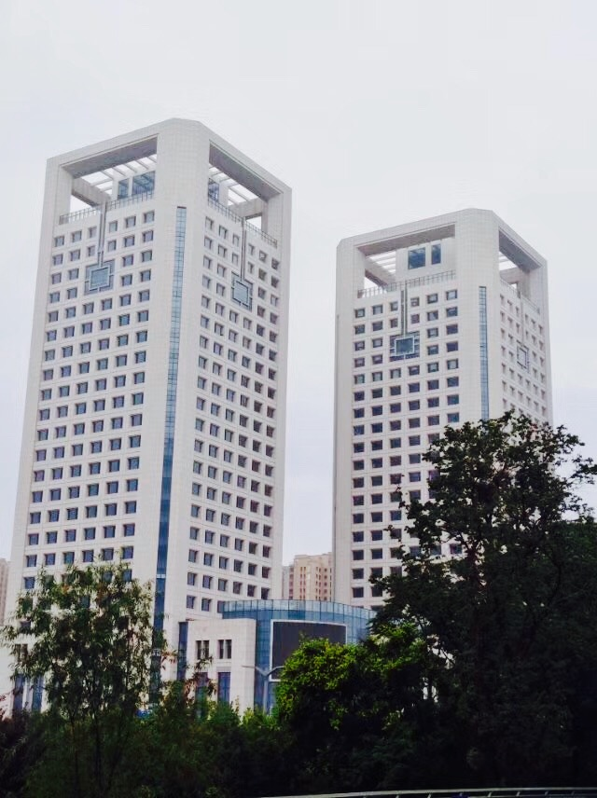

**办公大楼**

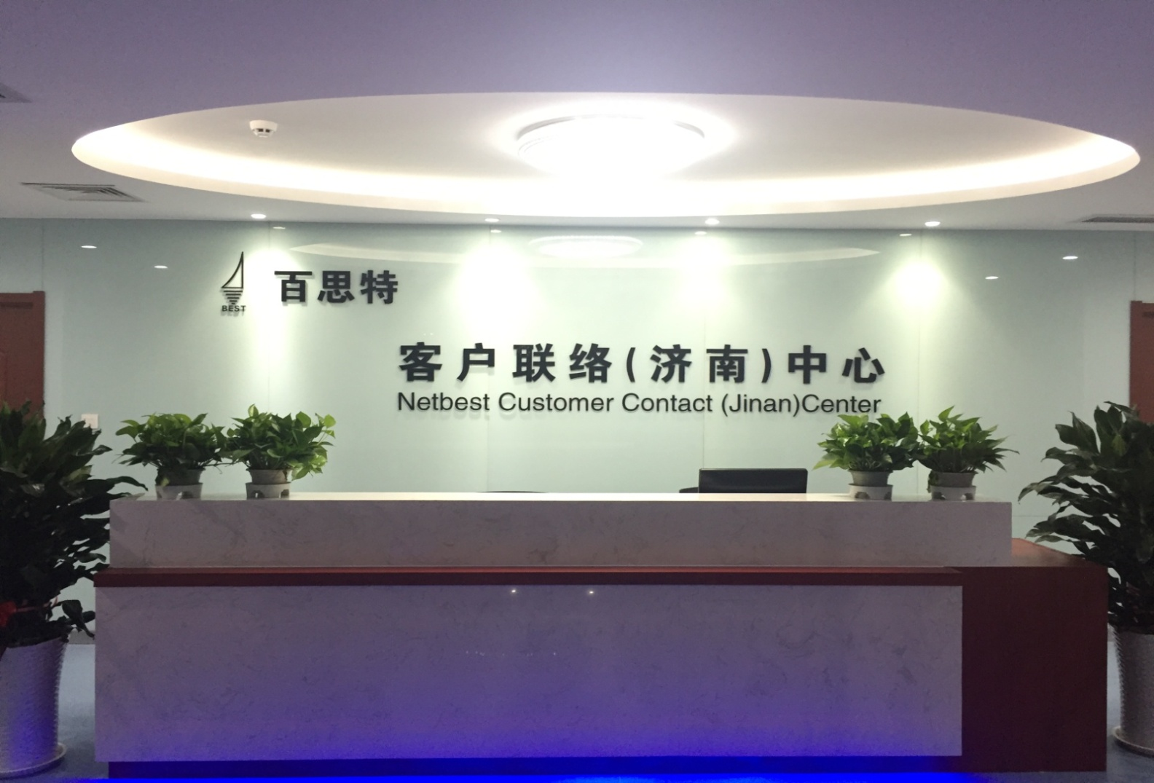

**公司前台**

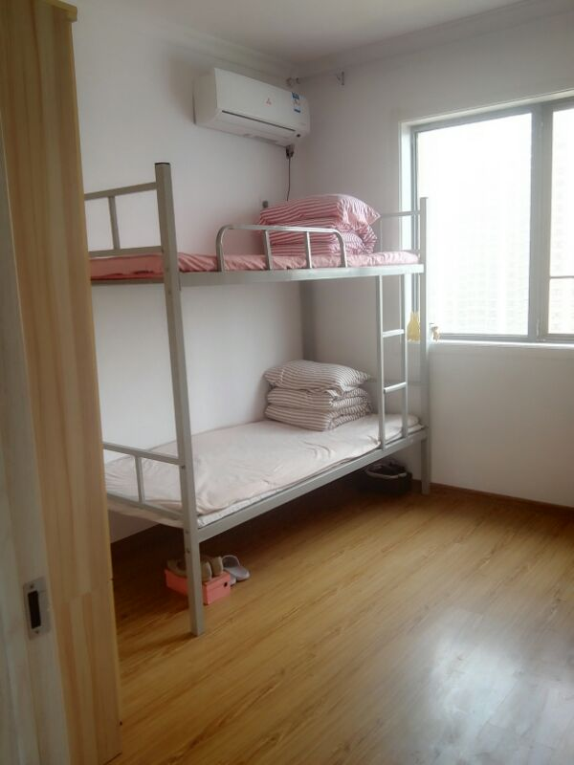 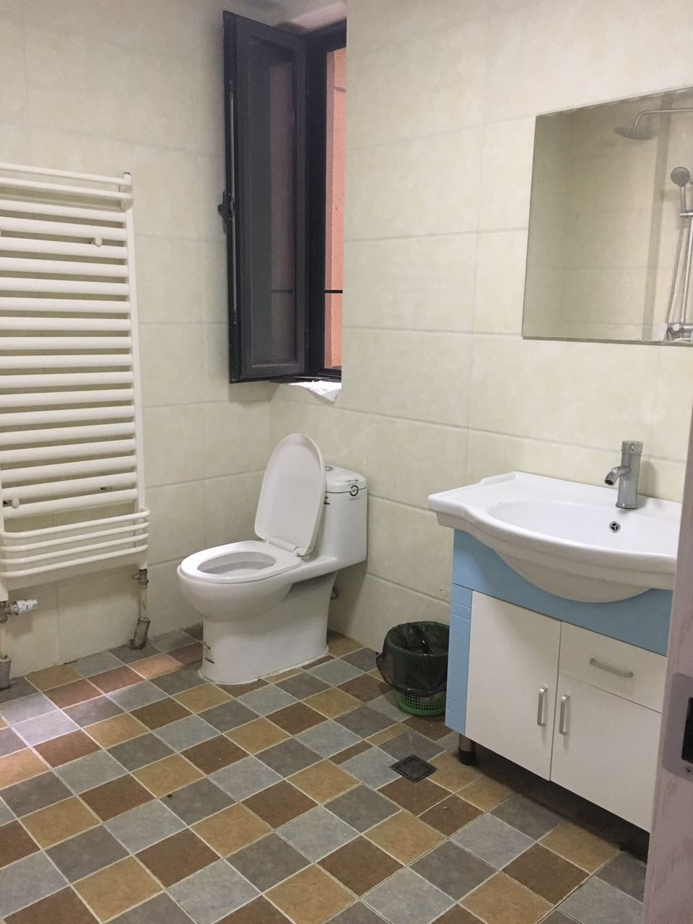

**员工宿舍(4~6人间)**

**活动及员工福利剪影**